АДМИНИСТРАЦИЯ ИНКИНСКОГО СЕЛЬСКОГО ПОСЕЛЕНИЯ
КОЛПАШЕВСКОГО РАЙОНА ТОМСКОЙ ОБЛАСТИ

ПОСТАНОВЛЕНИЕ

05.09.2023 № 91
с. Инкино

Об организации обеспечения
надежного теплоснабжения потребителей
на территории муниципального образования «Инкинское сельское поселение»

В соответствии с приказом Министерства энергетики Российской Федерации от 12.03.2013г. № 103 «Об утверждении правил оценки готовности к отопительному периоду», с Федеральным законом от 06.10.2003г., № 131- ФЗ «Об общих принципах организации местного самоуправления Российской Федерации», Федеральным законом от 27.07.2010 № 190-ФЗ «О теплоснабжении», в целях обеспечения надежного теплоснабжения потребителей на территории муниципального образования «Инкинское сельское поселение»
ПОСТАНОВЛЯЮ:
- Утвердить прилагаемые:
1) План действий при ликвидации последствий аварийных ситуаций в системе централизованного теплоснабжения с применением электронного моделирования ситуаций на территории Инкинского сельского поселения (приложение № 1);
2) Механизм оперативно-диспетчерского управления в системе теплоснабжения на территории муниципального образования «Инкинское сельское поселение» (приложение № 2);
3) Порядок мониторинга системы теплоснабжения на территории муниципального образования «Инкинское сельское поселение» (приложение № 3).
2. Признать утратившим силу постановление Администрации Инкинского сельского поселения от 27.08.2014 № 90 «Об утверждении плана действий при ликвидации последствий аварийных ситуаций в системе теплоснабжения на территории муниципального образования «Инкинское сельское поселение».
3. Опубликовать настоящее постановление в Ведомостях органов местного самоуправления Инкинского сельского поселения и разместить на официальном сайте органов местного самоуправления Инкинского сельского поселения.
4. Контроль исполнения настоящего постановления оставляю за собой.

Глава поселения Г.Н. Вариводова

Приложение № 1
УТВЕРЖДЕНО
постановлением Администрации
Инкинского сельского поселения
от 05.09.2023 № 91

План действий при ликвидации последствий аварийных ситуаций в системе централизованного теплоснабжения с
применением электронного моделирования ситуаций на территории Инкинского сельского поселения

Содержание:

- Общие положения | стр. 4
- Перечень возможных последствий аварийных ситуаций на тепловых сетях и источниках тепловой энергии | стр. 4
- Ликвидация технологических нарушений | стр. 4
- Сведения о поставщиках коммунальных услуг | стр. 6
- Расчеты допустимого времени устранения технологических нарушений | стр. 6-9
- Общее описание системы теплоснабжения | стр. 10
- Графическая часть (Схемы теплоснабжения Инкинского сельского поселения) | стр. 11

- Общие положения

  - План действий определяет порядок и минимально-необходимый перечень принимаемых мер персоналом организаций, осуществляющих эксплуатацию систем теплоснабжения поселений и органов местного самоуправления при ликвидации последствий аварийных ситуаций в системе централизованного теплоснабжения.
  - В настоящем документе под аварией понимаются технологические нарушения на объекте теплоснабжения и (или) теплопотребляющей установке, приведшие к разрушению или повреждению сооружений и (или) технических устройств (оборудования) объекта теплоснабжения и (или) теплопотребляющей установки, неконтролируемому взрыву и (или) выбросу опасных веществ, отклонению от установленного технологического режима работы объектов теплоснабжения и (или) теплопотребляющих установок, полному или частичному ограничению режима потребления тепловой энергии (мощности).

- Перечень возможных последствий аварийных ситуаций
на тепловых сетях и источниках тепловой энергии.
  - Кратковременное нарушение теплоснабжения объектов социальной сферы;
  - Полное ограничение режима потребления тепловой энергии объектов социальной сферы.
  - Причинение вреда третьим лицам.
  - Разрушение объектов теплоснабжения (котлов, тепловых сетей, котельных).

- Ликвидация технологических нарушений

  - При возникновении технологического нарушения с признаками аварии, инцидента, старший по должности из числа обслуживающего оперативного персонала объекта теплоснабжения обязан:
- составить общую картину характера, места, размеров технологического нарушения;
- отключить и убедиться в отключении поврежденного оборудования, трубопровода и принять меры к отключению оборудования, работающего в опасной зоне;
- организовать предотвращение развития технологического нарушения;
- принять меры к обеспечению безопасности персонала, находящегося в опасной зоне;
- немедленно организовать первую помощь пострадавшим и при необходимости их доставку в медицинские учреждения;
- сохранить до начала расследования обстановку, какой она была на момент происшествия, если это не угрожает жизни и здоровью других лиц и не ведет к продолжению аварии, а в случае невозможности ее сохранения, зафиксировать сложившуюся обстановку (сделать фотографии);
  - Старший по должности из числа обслуживающего оперативного персонала объекта теплоснабжения обязан сообщить о произошедшем нарушении с признаками аварии, инцидента руководству предприятия, Главе поселения и ЕДДС Колпашевского района. Самостоятельные действия обслуживающего оперативного персонала не должны противоречить требованиям «Правил технической эксплуатации тепловых энергоустановок», «Правил охраны труда», «Правил пожарной безопасности», а также производственных и должностных инструкций, с обеспечением:
- сохранности жизни людей;
- сохранности оборудования;
- своевременного восстановления нормального режима работы системы теплоснабжения.
  - Приемка и сдача смены во время ликвидации аварии, инцидента ЗАПРЕЩАЕТСЯ. Пришедший на смену обслуживающий оперативный персонал во время ликвидации аварии, инцидента может быть использован по усмотрению лица, осуществляющего руководство ликвидацией аварийной ситуации. При затянувшейся ликвидации технологического нарушения в зависимости от его характера допускается сдача смены с разрешения руководящего административно-технического персонала ресурсоснабжающей организации. Обслуживающий оперативный персонал несет полную ответственность за ликвидацию аварийного положения.
  - Основными задачами обслуживающего оперативного персонала при ликвидации аварии являются:
- выявление причин и масштаба аварии, инцидента;
- устранение причин аварии, инцидента;
- исключение травмирующих факторов на персонал;
- отключение поврежденного оборудования или участка тепловых сетей;
- восстановление в кратчайший срок теплоснабжения потребителей и нормальной работы оборудования;
- уточнение состояния оборудования и возможность ввода его в работу своими силами, организация (при необходимости) вызова персонала для ликвидации последствий аварии, инцидента;
- сообщение о происшедшем оперативным или административно-техническим лицам организации, других предприятий, которых затрагивают последствия аварии или инцидента их руководству цеха или предприятия.
  - Каждая авария или инцидент должны быть тщательно расследованы, установлены причины и виновные, намечены конкретные организационные и технические мероприятия по предупреждению подобных случаев, для чего:
- проверяются записи в оперативной документации, которые должны быть выполнены в полном объеме и хронологическом порядке с применением единой терминологии;
- производится изъятие записей оперативных переговоров, диаграмм с приборов, имеющих отношение к технологическому нарушению;
- берутся письменные объяснения с оперативного персонала.
  - Расследование аварий и инцидентов должно быть начато немедленно после их происшествия и окончено в сроки, установленные приказом или распоряжением о назначении комиссии по расследованию аварии (инцидента), но не позднее 10 рабочих дней при аварии.
- Сведения о поставщиках коммунальных услуг.
Муниципальное унитарное предприятие «Энергетик» | Юридический адрес | Ф.И.О. руководителя | Телефон/эл. почта
Муниципальное унитарное предприятие «Энергетик» | 636450, Томская область, Колпашевский район, село Тогур, улица Советская, д. 64 | Панов Евгений Андреевич | energetik-2015@mail.ru
- Расчеты допустимого времени устранения технологических нарушений.
а) на объектах водоснабжения
№ п/п | Наименование технологического нарушения | Время на устранение,  час. мин.
1 | Отключение водоснабжения | 2 часа

б) на объектах теплоснабжения
Среднее время восстановления повреждённого участка тепловых сетей диаметром 0,1-0,2 м составляет 5 часов.
№ п/п | Наименование технологического нарушения | Время на устранение, час. мин. | Ожидаемая температура в жилых помещениях при температуре наружного воздуха, С. (коэффициент аккумуляции здания 20 ч)
№ п/п | Наименование технологического нарушения | Время на устранение, час. мин. | 0 | -10 | -20 | более -20
1 | Отключение отопления | 2 часа | 16,9 | 16,1 | 15,6 | 15,1
2 | Отключение отопления | 4 часа | 15,9 | 14,2 | 13,2 | 12,3
3 | Отключение отопления | 6 часов | 14,8 | 12,4 | 10,8 | 9,4
4 | Отключение отопления | 8 часов | 13,8 | 10,5 | 8,4 | 6,6
в) на объектах электроснабжения
№ п/п | Наименование технологического нарушения | Время на устранение, час.мин.
1 | Отключение электроснабжения | 2 часа

5. 1. Расчет дополнительных сил и средств для локализации и ликвидации аварийных ситуаций
№ п/п | Наименование организации ответственной за ликвидацию аварийной ситуации | Время готовности сил и средств час.мин. | Состав сил и средств |  | Возможности сил и средств за 8 часов работы
№ п/п |  | Время готовности сил и средств час.мин. | Персонал чел. | Техника ед. | Возможности сил и средств за 8 часов работы
1 | Ресурсоснабжающая организация | 1-2 часа | 5 | 2 | Устранение аварийных ситуаций на инженерных сетях

5. 2. Порядок действий Администрации Инкинского сельского поселения, ресурсоснабжающей организации при угрозе и возникновении технологических нарушений и аварийных ситуаций.
№ п/п | Мероприятия | Исполнитель |  | Примечание
5.2.1. Технологическое нарушение (аварийная ситуация), устраняемая АДС и обслуживающим персоналом объекта в расчетные сроки
1 | 2 | 3 | 4 | 5
1 | Оповещение и передача информации о возникновении аварийной ситуации на объекте предприятия, организации ЖКХ | Заместитель Главы поселения |  | Информирование  ЕДДС  Колпашевского района
2 | Ликвидация аварийной ситуации на объекте | Ресурсоснабжающая организация
3 | Доклад о ликвидация аварийной ситуации и вводе объекта в рабочий режим | Заместитель Главы поселения  Ресурсоснабжающая организация |  | Информирование  ЕДДС  Колпашевского района
    - Аварийная ситуация, сроки устранения которой больше допустимого расчетного времени
1 | 2 | 3 | 4 | 5
1 | Оповещение и передача информации о возникновении аварийной ситуации на объекте предприятия, организации ЖКХ | Заместитель Главы поселения  Ресурсоснабжающая организация |  | Информирование ЕДДС  Колпашевского района
2 | Прибытие к месту работы оперативно штаба, организация работы штаба | Заместитель Главы поселения
3 | Доработка с учетом конкретной ситуации, плана локализации и ликвидации аварийной ситуации, плана привлечения дополнительных сил и средств | Заместитель Главы поселения  Ресурсоснабжающая организация
4 | Развертывание дополнительных сил и средств для ликвидации аварийной ситуации | Заместитель Главы поселения
5 | Оповещение населения | Заместитель Главы поселения
6 | Доклады о ходе работ по локализации и ликвидации аварийной ситуации | Заместитель Главы поселения  Ресурсоснабжающая организация
7 | Ликвидация аварийной ситуации и ввод объекта в рабочий режим | Заместитель Главы поселения  Ресурсоснабжающая организация
8 | Доклады о ликвидации аварийной ситуации и вводе объекта в рабочий режим | Заместитель Главы поселения  Ресурсоснабжающая организация |  | Информирование ЕДДС Колпашевского района
5.2.3. Угроза возникновения чрезвычайной ситуации
1 | Оповещение и передача информации о возможности возникновения чрезвычайной ситуации на территории сельского поселения | Заместитель Главы поселения  Ресурсоснабжающая организация |  | Информирование ЕДДС Колпашевского района
2 | Оповещение и передача полученной информации о возможности возникновения чрезвычайной ситуации, связанной с предполагаемыми чрезвычайными событиями на территории сельского поселения | Заместитель Главы поселения |  | Информирование ЕДДС Колпашевского района
3 | Приведение в состояние готовности соответствующих служб предприятия, организации ЖКХ и дополнительных сил и средств | Заместитель Главы поселения  Ресурсоснабжающая организация
4 | Доклад о готовности дежурных смен предприятия, организации ЖКХ и организаций, определенных в соответствии с планом привлечения дополнительных сил и средств, к работе по локализации и предполагаемой аварийной ситуации на объектах ЖКХ | Заместитель Главы поселения  Ресурсоснабжающая организация |  | Информирование ЕДДС Колпашевского района
- Общее описание системы теплоснабжения.

На территории Инкинского сельского поселения задачи производства и транспортировки тепловой энергии с целью теплоснабжения потребителей осуществляются теплоснабжающей организацией муниципальным унитарным предприятием МУП «Энергетик» (далее – МУП «Энергетик»), учредителем которого является Администрация Инкинского сельского поселения. Централизованное теплоснабжение потребителей осуществляется от котельных. Среднегодовая загрузка оборудования теплоисточников Инкинского сельского поселения определена как число использования часов установленной мощности по каждому теплоисточнику. Источники тепловой энергии с комбинированной выработкой электрической и тепловой энергии отсутствуют.
Обслуживающий персонал ведет круглосуточный контроль работы оборудования котельных. В случае возникновения чрезвычайной ситуации в системе теплоснабжения, обслуживающий персонал сообщает аварийной службе о неисправностях и оповещают руководящие и ответственные лица.
В Инкинском сельском поселении в качестве топлива является в с. Инкино – уголь, в с. Копыловка - дрова.

Графическое представление зон действия существующих систем теплоснабжения
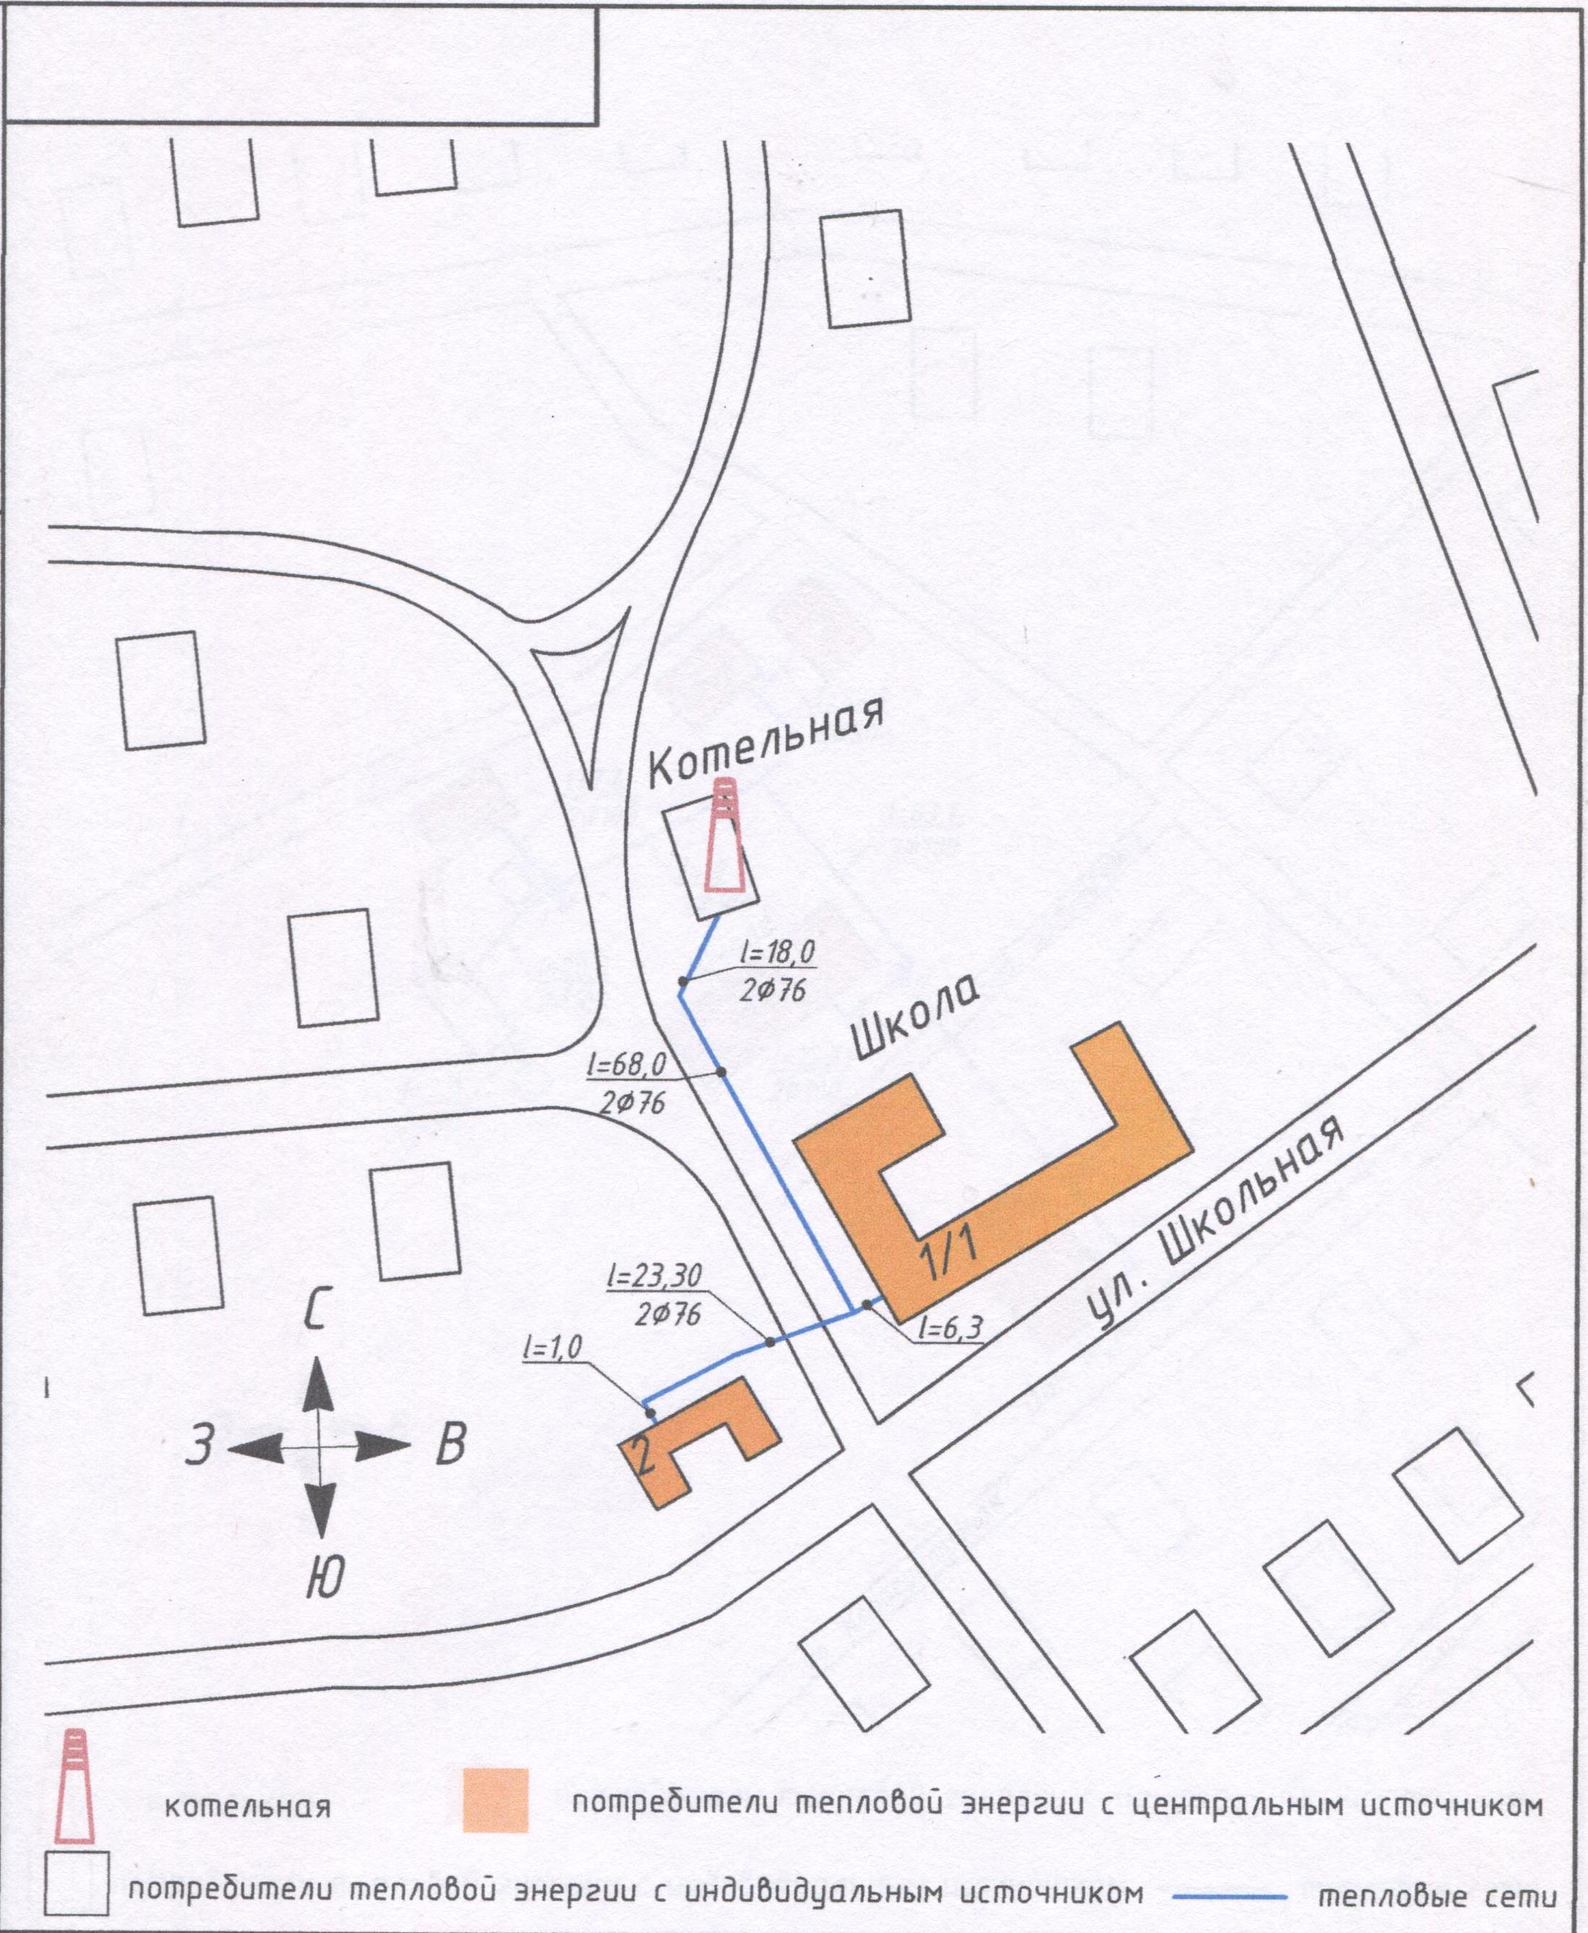
(источников тепловой энергии).

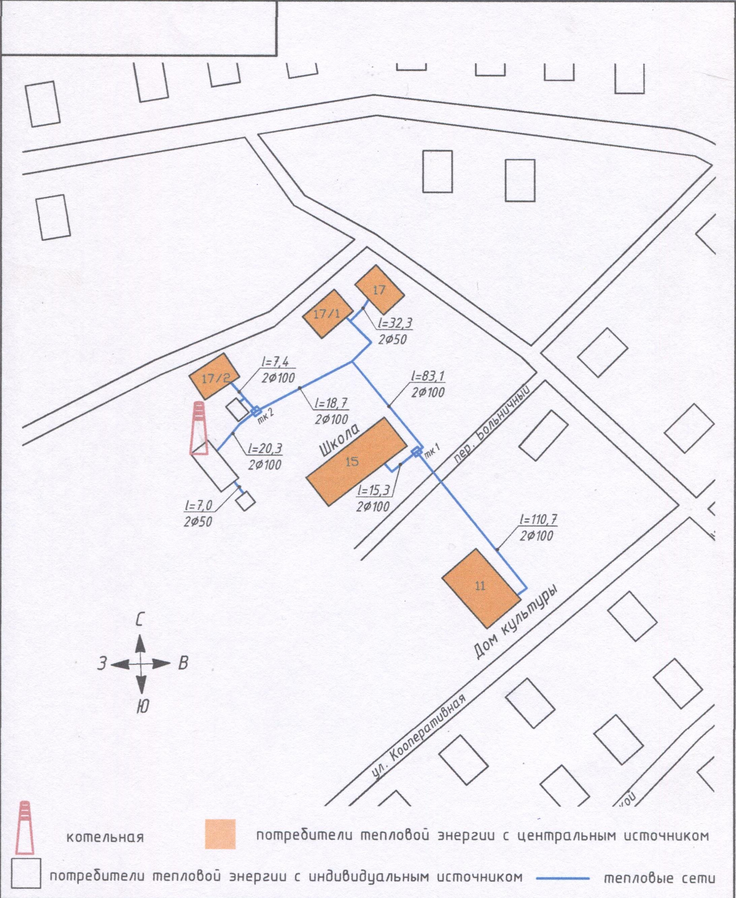

Приложение № 2
УТВЕРЖДЕНО
постановлением Администрации
Инкинского сельского поселения
от 05.09.2023 № 91

Механизм оперативно-диспетчерского управления в системе теплоснабжения на территории муниципального образования «Инкинское сельское поселение»

- Общие положения

1.1. Механизм оперативно — диспетчерского управления в системе теплоснабжения на территории муниципального образования «Инкинское сельское поселение» определяет взаимодействие оперативно-диспетчерских служб теплоснабжающих, теплосетевых организаций и абонентов тепловой энергии по вопросам теплоснабжения.
1.2. Основной задачей указанных организаций является обеспечение устойчивой и бесперебойной работы тепловых сетей и систем теплопотребления, поддержание заданных режимов теплоснабжения, принятие оперативных мер по предупреждению, локализации и ликвидации аварий на теплоисточниках, тепловых сетях и системах теплопотребления.
1.3. Все теплоснабжающие, теплосетевые организации, обеспечивающие теплоснабжение потребителей, должны иметь круглосуточно работающие оперативно-диспетчерские и аварийно-восстановительные службы. В организациях, штатными расписаниями которых такие службы не предусмотрены, обязанности оперативного руководства возлагаются на лицо, определенное соответствующим приказом.
1.4. Общую координацию действий оперативно-диспетчерских служб по эксплуатации локальной системы теплоснабжения осуществляет теплоснабжающая организация, по локализации и ликвидации аварийной ситуации - оперативно-диспетчерская служба.
1.5. Для проведения работ по локализации и ликвидации аварий каждая организация должна располагать необходимыми инструментами, механизмами, транспортом, передвижными сварочными установками, аварийным восполняемым запасом запорной арматуры и материалов. Объем аварийного запаса устанавливается в соответствии с действующими нормативами, место хранения определяется руководителями соответствующих организаций. Состав аварийно-восстановительных бригад, перечень машин и механизмов, приспособлений и материалов утверждается главным инженером организации.

2. Взаимодействие оперативно-диспетчерских и аварийно- восстановительных служб при возникновении и ликвидации аварий на источниках энергоснабжения, сетях и системах энергопотребления

2.1. При получении сообщения о возникновении аварии, отключении или ограничении энергоснабжения потребителей диспетчер соответствующей организации принимает оперативные меры по организации мер безопасности на месте аварии (ограждение, освещение, охрана и др.) и действует в соответствии с инструкцией по ликвидации аварийных ситуаций.
2.2. О возникновении аварийной ситуации, принятом решении по ее локализации и ликвидации диспетчер немедленно сообщает по имеющимся у него каналам связи руководству организации, диспетчерам организаций, которым необходимо изменить или прекратить работу своего оборудования и коммуникаций, диспетчерским службам Потребителей.
Также о возникновении аварийной ситуации и времени на восстановление теплоснабжения потребителей в обязательном порядке информируется Администрация Инкинского сельского поселения (далее – Администрация поселения).
2.3. Решение о введении режима ограничения или отключения тепловой энергии абонентов принимается руководством теплоснабжающих, теплосетевых организаций по согласованию с Администрацией поселения.
2.4. Команды об отключении и опорожнении систем теплоснабжения и теплопотребления проходят через соответствующие диспетчерские службы.
2.5. Отключение систем горячего водоснабжения и отопления, последующее заполнение и включение в работу производится силами оперативно-диспетчерских и аварийно-восстановительных служб владельцев зданий в соответствии с инструкцией, согласованной с энергоснабжающей организацией.
2.6. В случае, когда в результате аварии создается угроза жизни людей, разрушения оборудования, коммуникаций или строений, диспетчеры (начальники смен) теплоснабжающих и теплосетевых организаций отдают распоряжение на вывод из работы оборудования без согласования, но с обязательным немедленным извещением Администрации поселения и абонентов (в случае необходимости) перед отключением и после завершения работ по выводу из работы аварийного тепломеханического оборудования или участков тепловых сетей.
2.7. Лицо, ответственное за ликвидацию аварии, обязано:
вызвать при необходимости соответствующих представителей организаций и ведомств, имеющих коммуникации сооружения в месте аварии, согласовать с ними проведение земляных работ для ликвидации аварии;
организовать выполнение работ на коммуникациях и обеспечивать безопасные условия производства работ;
информировать по завершении аварийно-восстановительных работ (или какого-либо этапа) соответствующие службы для восстановления рабочей схемы, заданных параметров теплоснабжения и подключения потребителей в соответствии с программой пуска.
2.8. Организации и предприятия всех форм собственности, имеющие свои коммуникации или сооружения в месте возникновения аварии, обязаны направить своих представителей по вызову теплоснабжающей организации или Администрации поселения для согласования условий производства работ по ликвидации аварии в течение 2-х часов в любое время суток.

- Взаимодействие оперативно-диспетчерских служб при эксплуатации систем энергоснабжения

3.1. Ежедневно после приема смены, а также при необходимости в течение всей смены диспетчеры (начальники смены) теплоснабжающих и теплосетевых организаций осуществляют передачу оперативной информации:
о режимах работы теплоисточников и тепловых сетей;
о корректировке режимов работы энергообъектов по фактической температуре и ветровому воздействию;
об аварийных ситуациях на вышеперечисленных объектах, влияющих на нормальный режим работы системы теплоснабжения.
3.2. Администрация поселения осуществляет контроль за соблюдением энергоснабжающими организациями утвержденных режимов работы систем теплоснабжения.
3.3. Для подтверждения планового отключения (изменения параметров теплоносителя) потребителей диспетчерские службы теплоснабжающих и теплосетевых организаций подают заявку в Администрацию поселения и информируют Абонентов (при необходимости) за 5 дней до намеченных работ.
3.4. Планируемый вывод в ремонт оборудования, находящегося на балансе потребителей, производится с обязательным информированием Администрации поселения за 10 дней до намеченных работ, а в случае аварии – немедленно.
3.5. При проведении плановых ремонтных работ на водозаборных сооружениях, которые приводят к ограничению или прекращению подачи холодной воды на теплоисточники сельского поселения, диспетчер организации, в ведении которой находятся данные водозаборные сооружения и станция водоподготовки, должен за 10 дней сообщить в соответствующую организацию и Администрацию поселения об этих отключениях с указанием сроков начала и окончания работ. При авариях, повлекших за собой длительное прекращение подачи холодной воды на котельные, диспетчер теплоснабжающей организации вводит ограничение горячего водоснабжения потребителей вплоть до полного его прекращения.
3.6. При проведении плановых или аварийно-восстановительных работ на электрических сетях и трансформаторных подстанциях, которые приводят к ограничению или прекращению подачи электрической энергии на объекты системы теплоснабжения, диспетчер организации, в ведении которой находятся данные электрические сети и трансформаторные подстанции, должен сообщать, соответственно, за 10 дней или немедленно диспетчеру соответствующей теплоснабжающей или теплосетевой организации и Администрации поселения об этих отключениях с указанием сроков начала и окончания работ.
3.7. В случаях понижения температуры наружного воздуха до значений, при которых на теплоисточниках системы теплоснабжения не хватает теплогенерирующих мощностей, диспетчер теплоснабжающей организации по согласованию с Администрацией поселения вводит ограничение отпуска тепловой энергии потребителям.
3.8. Включение новых объектов производится только по разрешению Федеральной службы по экологическому, технологическому и атомному надзору (Ростехнадзхор) и теплоснабжающей организации.
3.9. Включение объектов, которые выводились в ремонт по заявке абонентов, производится по разрешению персонала теплоснабжающих и теплосетевых организаций по просьбе ответственного лица абонента, указанного в заявке.

- Техническая документация

4.1. Документами, определяющими взаимоотношения оперативно-диспетчерских служб теплоснабжающих, теплосетевых организаций и абонентов тепловой энергии, являются:
настоящий механизм оперативно-диспетчерского управления в системе теплоснабжения на территории сельского поселения;
действующая нормативно-техническая документация по технике безопасности и эксплуатации теплогенерирующих установок, тепловых сетей и теплопотребляющих установок;
внутренние инструкции, касающиеся эксплуатации и техники безопасности этого оборудования, разработанные на основе действующей нормативно-технической документации;
утвержденные техническими руководителями предприятий и согласованные с Администрацией поселения схемы локальных систем теплоснабжения, режимные карты работы тепловых сетей и теплоисточников.
Внутренние инструкции должны включать детально разработанный оперативный план действий при авариях, ограничениях и отключениях потребителей при временном недостатке тепловой энергии, электрической мощности или топлива на источниках теплоснабжения.
К инструкциям должны быть приложены схемы возможных аварийных переключений, указан порядок отключения горячего водоснабжения и отопления, опорожнения тепловых сетей и систем теплопотребления зданий, последующего их заполнения и включения в работу при разработанных вариантах аварийных режимов, должна быть определена организация дежурств и действий персонала при усиленном и внерасчетном режимах теплоснабжения.
Конкретный перечень необходимой эксплуатационной документации в каждой организации устанавливается ее руководством.

Приложение № 3
УТВЕРЖДЕНО
постановлением Администрации
Инкинского сельского поселения
от 05.09.2023 № 91

ПОРЯДОК
мониторинга состояния системы теплоснабжения сельского поселения

1. Настоящий Порядок определяет взаимодействие органов местного самоуправления, теплоснабжающих и теплосетевых организаций при создании и функционировании системы мониторинга теплоснабжения. Система мониторинга состояния системы теплоснабжения – это комплексная система наблюдений, оценки и прогноза состояния тепловых сетей (далее – система мониторинга).
Целями создания и функционирования системы мониторинга теплоснабжения являются повышение надежности и безопасности систем теплоснабжения, снижение затрат на проведение аварийно-восстановительных работ посредством реализации мероприятий по предупреждению, предотвращению, выявлению и ликвидации аварийных ситуаций.
2. Основными задачами системы мониторинга являются:
1) сбор, обработка и анализ данных о состоянии объектов теплоснабжения, статистических данных об аварийности на системах теплоснабжения и проводимых на них ремонтных работ;
2) оптимизация процесса составления планов проведения ремонтных работ на теплосетях;
3) эффективное планирование выделения финансовых средств на содержание и проведения ремонтных работ на теплосетях.
3. Функционирование системы мониторинга осуществляется на объектовом и муниципальном уровнях.
На объектовом уровне организационно-методическое руководство и координацию деятельности системы мониторинга осуществляют организации эксплуатирующие теплосети.
На муниципальном уровне организационно-методическое руководство и координацию деятельности системы мониторинга осуществляет Администрация Инкинского сельского поселения.
4. Система мониторинга включает в себя:
сбор данных;
хранения, обработку и представление данных;
анализ и выдачу информации для принятия решения.
4.1. Сбор данных
Система сбора данных мониторинга за состоянием тепловых сетей объединяет в себе все существующие методы наблюдения за тепловыми сетями на территории муниципального образования.
В систему сбора данных вносятся данные по проведенным ремонтам и сведения, накапливаемые эксплуатационным персоналом.
Собирается следующая информация:
паспортная база данных технологического оборудования прокладок тепловых сетей;
расположение смежных коммуникаций в 5-ти метровой зоне вдоль прокладки теплосети;
данные о грунтах в зоне прокладки теплосети.
4.2. Анализ и выдача информации для принятия решения
Системы анализа и выдачи информации направлена на решение задачи оптимизации планов ремонта на основе выбора тепловых сетей, имеющих повреждения, самых ненадежных, исходя из заданного объема финансирования.
Основным источником информации для статистической обработки данных являются результаты опрессовки в ремонтный период, которая применяется как основной метод диагностики и планирования ремонтов и перекладок тепловых сетей.
Данные мониторинга накладываются на актуальные паспортные характеристики объекта в целях выявления истинного состояния объекта, исключения ложной информации и принятия оптимального управленческого решения.

